TISKOVÁ ZPRÁVA

TI vyzývá sněmovnu k přijetí reformy financování stran. Politické strany by měly preventivně předcházet rizikům u problematických firemních dárců. TI bude i v letošním roce monitorovat krajské a senátní volby.

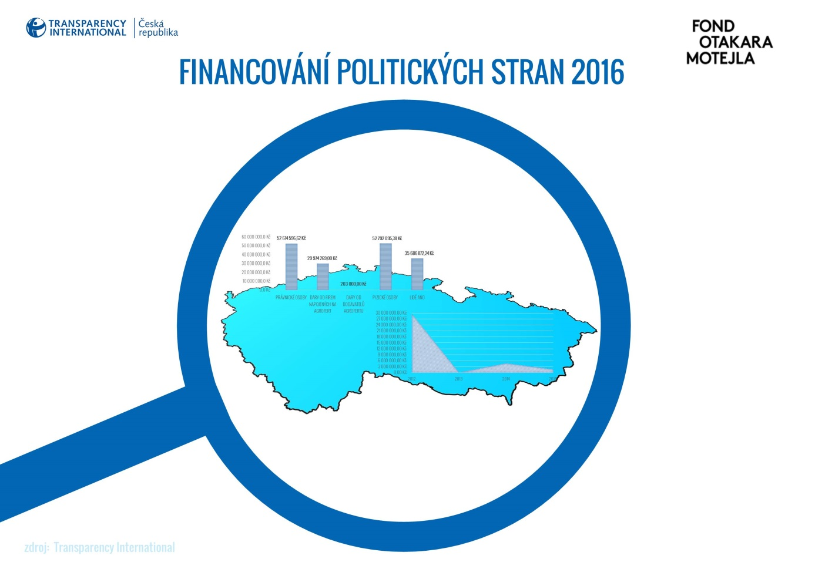
Financování politických stran 2016 | zdroj: TI
Praha, 4. února 2016 - Transparency International - Česká republika, o. p. s. (TI) dlouhodobě monitoruje financování politických stran a kampaní. Sledovali jsme všechny kampaně od konce roku 2012, počínaje prezidentskými, a budeme se také věnovat nadcházejícím krajským a senátním volbám. TI ve své analýze ukazuje na konkrétních příkladech rizikové faktory firemních dárců stran, zaměřila se na praxi transparentních účtů a speciálně také na praxi nového významného subjektu – hnutí ANO.

Zákon a jeho vývoj
V současné době je v Poslanecké sněmovně „zaparkován“ návrh zákona o financování politických stran. V tomto zákoně je klíčovou změnou vznik nezávislého kontrolního úřadu. Bez institucionálního přezkumu (Úřadu na dohled nad hospodařením stran) není možné prohloubit a zefektivnit monitoring, vynucovat sankcemi dodržování pravidel a zvýšit veřejný dohled nad hospodařením stran. Existuje reálné riziko, že bez politické shody nebude touto sněmovnou vůbec projednán, anebo i další sněmovní volby v roce 2017 proběhnou podle stávajících (nedostatečných) pravidel. Proto TI vyzývá vládní koalici: zařaďte napevno projednání zákona na program sněmovny.

TI svým monitoringem spoluvytváří veřejný tlak, který je v mnoha případech účinný a strany začínají více zveřejňovat informace o svých příjmech i výdajích a vzniká určitý vyšší standard. „Stranické finance je tedy potřeba důsledně a průběžně sledovat a analyzovat, jinak hrozí, že se každoročně zveřejní výroční zprávy, formální nedostatky, ale po několika dnech mediálně zapadnou a jede se bez větší nápravy po stejných kolejích dál,“ říká Petr Vymětal z VŠE, spolupracovník TI.

Transparentní účty
Často zmiňovaným důkazem čistoty stranického financování je zavedení TÚ, kterým lze sledovat aktuální tok financí. Má to ale několik omezení. Pro efektivní fungování takového transparentního účtu je třeba mít jasně deklarovaný účel, časové období a jeho koncipování by mělo zprůhledňovat obě části rozpočtu, příjmy výdaje. V současné době má již většina stran zavedenou určitou formu transparentního účtu, což představuje výrazný posun proti blízké minulosti. „Bohužel tvrzení, že transparentní účet a jejich finance jsou tím jasné, představuje určité zkreslení a falešné konejšení. Současné transparentní účty politických subjektů jsou v drtivé většinou doplněny o další, klasické „netransparentní“ účty, u kterých odborná ani laická veřejnost nemá přehled o celé struktuře příjmů a výdajů,“ dodává analytik TI Milan Eibl.

I přes existenci transparentního účtu stále mohou proudit nepřiznané příjmy či nejasné výdaje. Navíc u takovýchto transparentních účtů se dobrým úmyslem, ale špatným provedením může jevit i založení jednoho univerzálního transparentního účtu, který nerozlišuje volební/nevolební období a je složité analyzovat jednotlivé transakce a určit jejich důvod.

Pro přehlednost uvádíme níže výčet aktuální praxe u relevantních politických stran:
- ANO - příjmový zveřejňují, výdajový nedostupný
- ČSSD - transparentní účty má jen na volby
- KDU-ČSL - transparentní výdajový, ale skoro žádné výdaje neuvedeny
- ODS - příjmový je transparentní, výdajový nedostupný
- TOP09 - transparentní provozní účet, „dotovaný“ standardním účtem
- KSČM - má dva transparentní účty, nicméně jsou zveřejněny jen formou měsíčních/čtvrletních pdf výpisů
- ÚSVIT - transparentní účet pouze do sněmovních voleb 2013
- STRANA ZELENÝCH - velké množství transparentních účtů (obtížně přehledné)
- SVOBODNÍ - jeden transparentní účet pro všechno

Dary stranám a rizikové faktory
V rámci současného monitoringu TI sledovala zejména příjmy stran (hlavně dary a sponzorské příspěvky fyzických i právnických osob). Problematika jasného určení dárce, zejména u fyzických osob je jedním z hlavních rizikových faktorů. Data k analýze darů jsme získávali především z výročních zpráv polických stran, jakožto primárního zdroje a dále z otevřených dat na webovém portálu: politickefinance.cz.

Konkrétní rizikové faktory (příloha ukazuje konkrétní příklady firem)
- veřejné zakázky
- evropské dotace
- daňový ráj/anonymní akcie
- prázdná schránka, firmy bez činnosti, zaměstnanců
- černé duše
- spřízněné firmy
- podíl státu/politika

Mezi další příklady špatné praxe, která zasluhuje hlubší pozornost a vysvětlení stran patří:

Kumulování darů od různých subjektů se stejným majitelem

Kumulování darů od stejných subjektů ve stejném roce

Sponzorské dary strany vůči straně

Firmy vlastněné stranou (průtokové ohřívače) a jejich hospodaření

Dar jako přiznaná investice

Osoby stíhané či napojené na výnosy z trestné činnosti

A také je nutné reagovat na trend viditelný u většiny relevantních stran, kdy strany přechází na dluhový způsob svého financování, berou si velké půjčky a úvěry. A není vždy jasné od koho, za jakých podmínek a jak probíhá splácení. Mění to klasický systém financování stran (kdy se sledovali hlavně sponzoři a jejich vazby).

Financování hnutí ANO – nový hráč na politickém trhu
TI se věnovala podrobnější analýze hnutí ANO vzhledem k tomu, že se jedná o nový relevantní politický subjekt a má smysl zjišťovat, zda trpí obdobnými problémy jako zavedené strany.

V roce 2012 byla strana financována čistě z darů, členské příspěvky představovaly pouhých 0,12%. Skladba donorů, naprostá většina z darovaných 64 milionů Kč byla darována subjekty, které jsou přímo součástí holdingu Agrofert. Andrej Babiš (29,5 milionů), DEZA (10 milionů), Lovochemie (6 milionů), PRECHEZA (6 milionů) či Synthesia (3 miliony).

Rok 2013 představoval již diversifikovanou příjmovou stránku, kde dominovaly půjčky a úvěry (dohromady 122 milionů korun, více než polovina přijmu) a příspěvek ze státního rozpočtu na úhradu volebních nákladů ve výši 92,7 milionů KČ (39 %). Dary již představovaly pouhých 3,35% ve výši necelých osmi milionů korun.

V roce 2014 se výše půjček snížila na 61 milionů, nicméně stále představovaly největší kapitolu příjmu hnutí. Následovaný byl příspěvkem státního rozpočtu na činnost (33%) a dary, které vyplnily jednu pětinu rozpočtu.

Z tohoto pohledu lze konstatovat celkem logický vývoj, kdy v prvotní fázi projekt jednoho muže je nejdřív sponzorován z jeho firem a následně začíná část financování představovat

dary podporujících subjektů, popř. půjčky. Zde se však nejedná o přirozený vývoj k vytvoření široké podporovatelské základny. Při podrobnějším zkoumání je většina celkových příjmů spojena s Agrofertem a napojenými firmami. Tuto tezi podporuje i spektrum fyzických donorů v roce 2015 – a vysoký poměr lidí přímo politicky spojených s lidmi ANO, které jsou dnes díky hnutí ve veřejných funkcích. Mediálně proprané mechanismy „kandiduj, zaplať“ nelze potvrdit, nicméně ani vyvrátit - většina kandidátů darovala, ale částky nejsou podle žádného vzorce.

„Dalším nezvyklým faktorem je vysoký podíl firem (z celkového počtu dárců minimálně 1/5) ze zemědělského prostředí, jiné strany nic takového nemají. Nejde o agrárníky, takže buď jde o velké sympatie k zemědělské politice hnutí ANO, anebo se nabízí otázka ohledně využití dominantního postavení Agrofertu v tomto sektoru,“ uvádí David Ondráčka, ředitel TI.

Monitoring krajských a senátních voleb 2016
TI se bude nadále věnovat dalšímu monitoringu, a to konkrétně u nadcházejících podzimních krajských a senátních voleb. Cílem bude nastavit vyšší standard otevřenosti stran při poskytování informací o financování kampaní a přímý tlak na kandidující subjekty přímo během volební kampaně o větší transparentnost. Další informace k monitoringu připravujeme na webu: www.transparentnivolby.cz.

Ke stažení:
Financování politických stran 2016 – Analýza
Financování politických stran 2016 – Prezentace

Kontakt pro média:

David Ondráčka
ředitel
Transparency International
E-mail: ondracka@transparency.cz
Mobil: +420 605 814 786

Projekt podporuje:

